**1.2018年9月21日-2018年9月28日**

**2.上周预计任务**

①研读Spring MVC框架研究报告，熟悉Spring MVC核心组件和执行的流程；

②读一篇他人写的项目代码；

**3.本周完成任务情况**

**一、Spring MVC框架的学习**

对Spring MVC框架，框架中的核心组件和执行过程有了初步的了解；

前端控制器dispatcherServlet：主要负责各个组件的运行和流转；

核心组件：

①处理器映射器handlerMapping:处理客户端传来的url，返回handle执行链给前端控制器；

②处理器适配器handlerAdapter:对于不同的请求类型选择对应的适配器进行处理，并且返回Model and View对像给前端控制器；

③视图解析器ViewResolver：对接收到的模型和数据进行解析再返回给前端控制器进行渲染；

相关配置：

在web.xml中配置dispatcherServlet等：

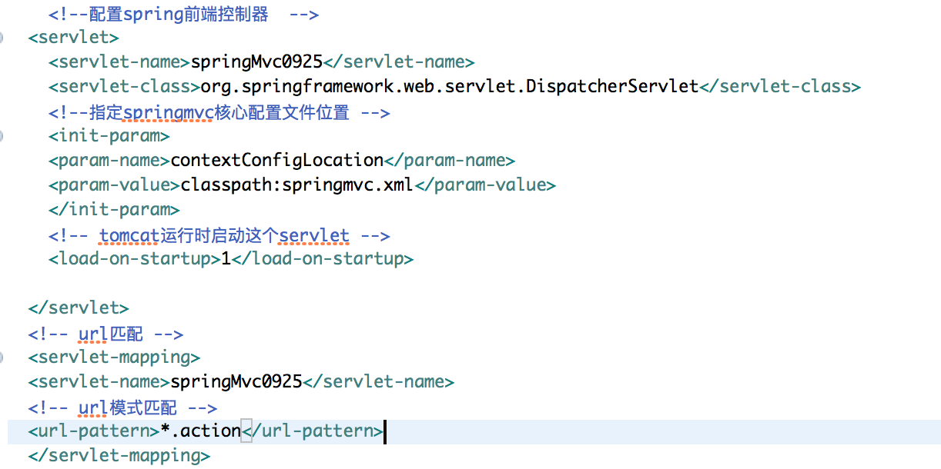

在Spring MVC核心配置文件中配置注解驱动，注解扫描，和视图解析器：

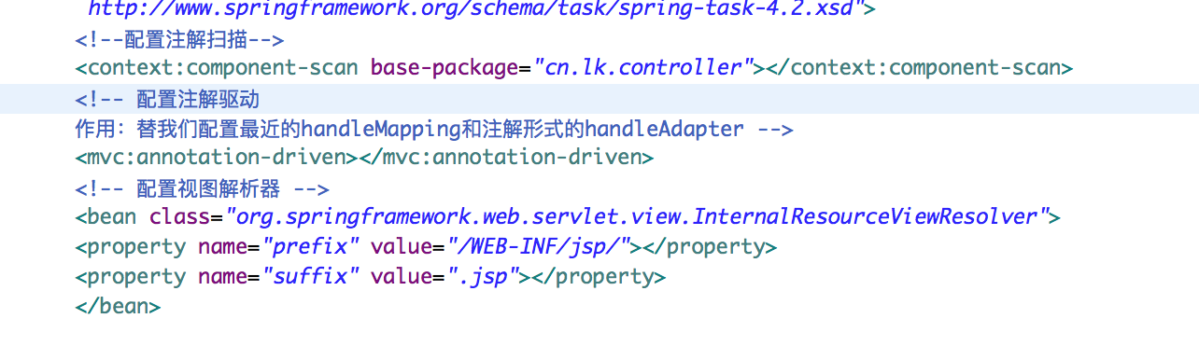

二、Mybatis的学习

1.Mybatis架构过程：

SqlMapConfig.xml：配置了mybais的运行环境等信息；

Mapper.xml：sql映射文件，配置了操作数据库的sql语句，需要在SqlMapConfig中加载；

创建会话工厂SqlSessionFactory🡪创建会话SqlSession🡪使用接口，执行在Mapper.xml文件中对应sql语句

2.相关学习

①输入映射parameterType

1. 基本类型
2. Pojo类型
3. Vo类型

②输出类型ResultType

1. 基本类型
2. Pojo类型
3. Vo类型

③动态Sql：动态拼接sql语句，因为sql中where条件的数量不确定；

1. where:可以自动添加where关键字，还可以去掉第一个条件的and关键字；
2. if:判断传入的参数是否为空；
3. foreach:循环遍历传入的集合参数；
4. sql：封装查询条件，可以达到重用的目的；

④对单个对象的映射关系:

1. 自动关联:可以重新定义一个和数据库表中各个字段名都对应的pojo类，用于接收ResultType；
2. 手动关联：id 主键 result 其他字段column对应property association

⑤对集合对象的映射关系

手动映射:执行数据库表中的字段名称（column）和pojo类属性名称的对应关系（property）；collection；

⑥spring和mybatis整合

整合后会话工厂都由Spring管理

1. 原生Dao实现：

需要在spring配置文件中指定dao实现类；

Dao实现类需要继承SqlSessionSupport超类；

1. Mapper接口代理:

在Spring配置文件中可以以包扫描的方式，一次性将所有Mapper加载

⑦逆向工程:自动生成pojo类，Mapper接口和映射文件；

**4.所遇到的问题**

在逆向工程创建中，运行无报错，但是没有生成相关文件，最后发现在MAC本中路径的书写有问题：.\src🡪./src 问题解决。

**5.与上周计划的偏差和原因：**

上周任务②没有实现，原因：在学Spring MVC过程中，发现可以先学一下Mybatis；

**6.下周计划**

**①学习Spring框架；**

**②整合Spring Spring MVC 和Mybatis；**